Более 395 тысяч татарстанских детей получили единовременную выплату

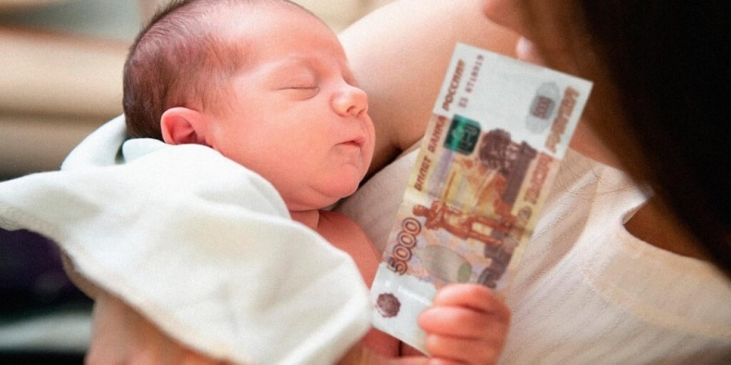

Отделение Пенсионного фонда России по Республике Татарстан перечислило единовременную выплату 5 тысяч рублей на 395 572 ребенка. Выплата осуществляется в соответствии с Указом президента № 797 и полагается семьям с детьми, которым по состоянию на 17 декабря 2020 года еще не исполнилось восьми лет.

«Большинство семей республики получили выплату автоматически, мы беззаявительно оформили и перечислили средства на основе принятых весной и летом решений о выплатах на детей до 3 и от 3 до 16 лет»,- отметил глава татарстанского Пенсионного фонда Эдуард Вафин.

Напомним, подать заявление на выплату необходимо только в двух случаях:

- если ребенок в семье появился с 01 июля 2020 года либо родители не обращались ни за одной из выплат на детей, представлявшихся Пенсионным фондом ранее;

- если у родителей, которые уже получали выплаты на детей, был закрыт банковский счет.

В обоих случаях необходимо внимательно заполнить заявление с указанием действующего банковского счета заявителя.

Подать заявление на выплату можно в личном кабинете на сайте Госуслуг или в клиентских службах Пенсионного фонда до 1 апреля 2021 года, в том числе и на детей родившихся после выхода указа, в период с 18 декабря по 31 марта 2021 года.

Стоит отметить, что вопросы относительно получения единовременной выплаты татарстанцы могут задать через электронный сервис online.pfrf.ru, специально запущенный для информационной поддержки и консультирования семей по вопросам выплат на детей, а так же по номеру телефона контакт-центра Пенсионного фонда Татарстана 8-800-600-0-357

Важно! Для получения выплаты в 2020 году заявление необходимо подать до конца текущей недели.

